Manual para Regresión lineal usando EXCEL

Usando el siguiente ejemplo respecto al peso y la presión sistólica de 20 sujetos

PESO | PSISTOLICA
165 | 130
167 | 133
180 | 150
155 | 128
212 | 151
175 | 146
190 | 150
210 | 140
200 | 148
149 | 125
158 | 133
169 | 135
170 | 150
172 | 153
159 | 128
168 | 132
174 | 149
183 | 158
215 | 150
195 | 163

Se desea ajustar un modelo lineal para estimar la presión sistólica (Y) para valores dados del peso (X).
Usando EXCEL haremos lo siguiente:
- Dibujaremos el diagrama de dispersión de los datos
- En el mismo gráfico dibujaremos la recta que mejor se ajusta a los datos.
- En el mismo gráfico escribiremos la ecuación de la recta ajustada y el coeficiente de determinación R²

Procedimiento:

Primeramente se debe crear una base de datos con la información entregada, de la siguiente forma:
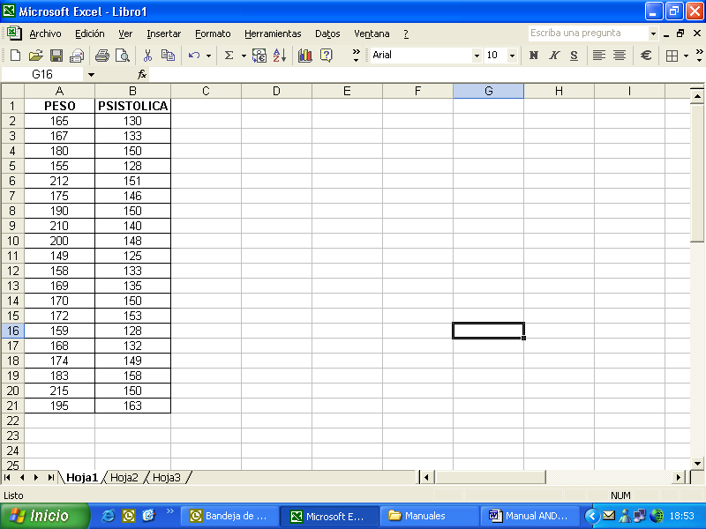

luego marcar las celdas donde están los datos sin considerar el nombre de las variables, de la siguiente forma:
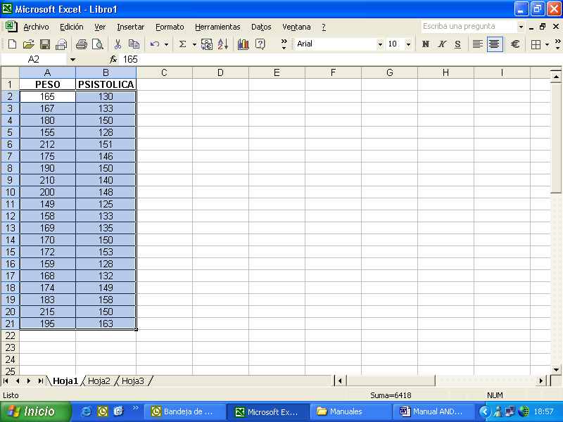

luego abrir la opción gráfica en el menú principal y elegir en tipo de gráfico xy(Dispersión)
de la siguiente forma:
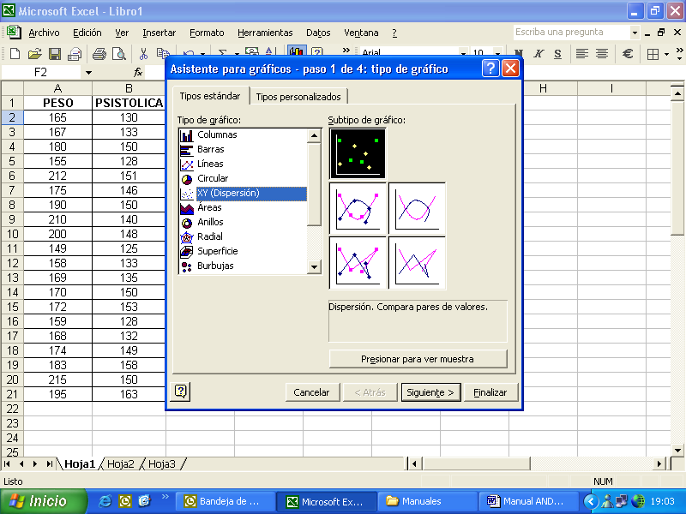

luego marcar siguiente y aparece la siguiente pantalla
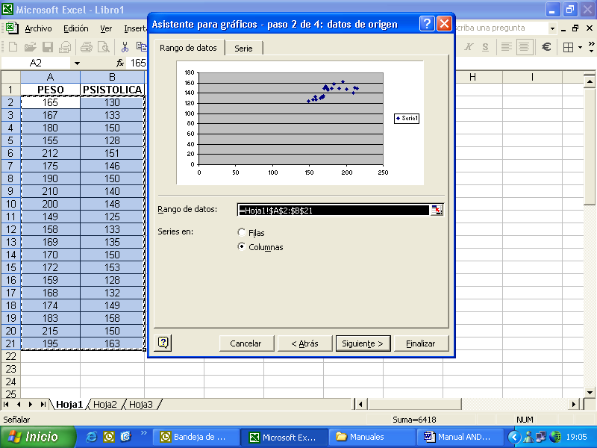

volver a marcar siguiente y aparece la siguiente pantalla

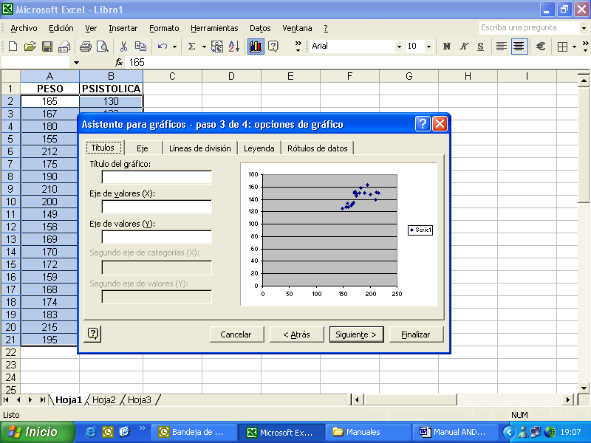

en esta opción pueden (si así lo desean) escribirle un título al gráfico. Marcando nuevamente siguiente aparece la siguiente pantalla
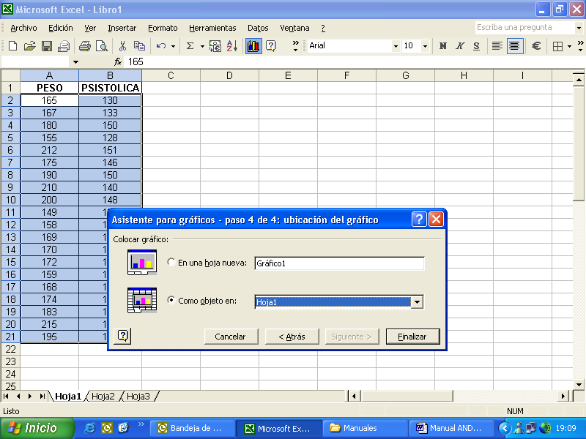

aquí pueden escoger si desean el gráfico en la misma hoja de cálculo o en una hoja nueva, si marcamos en una hoja nueva y finalizar aparece el gráfico en otra hoja de la siguiente manera:
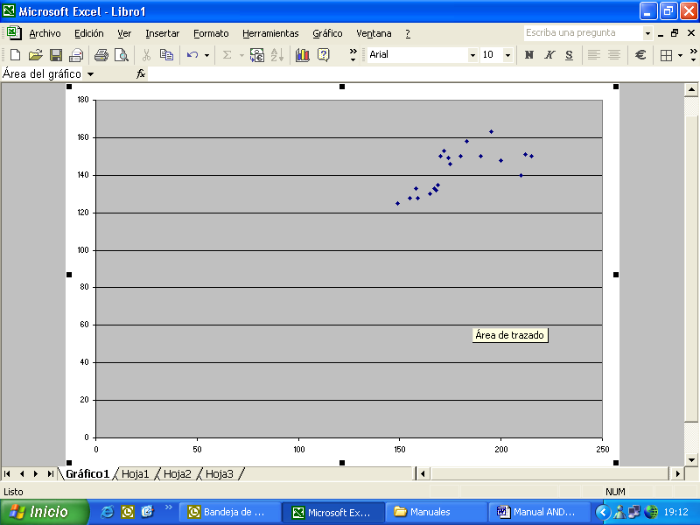

además podemos ajustar la escala del eje horizontal marcando con el mouse el eje y luego el botón derecho y aparece la siguiente ventana
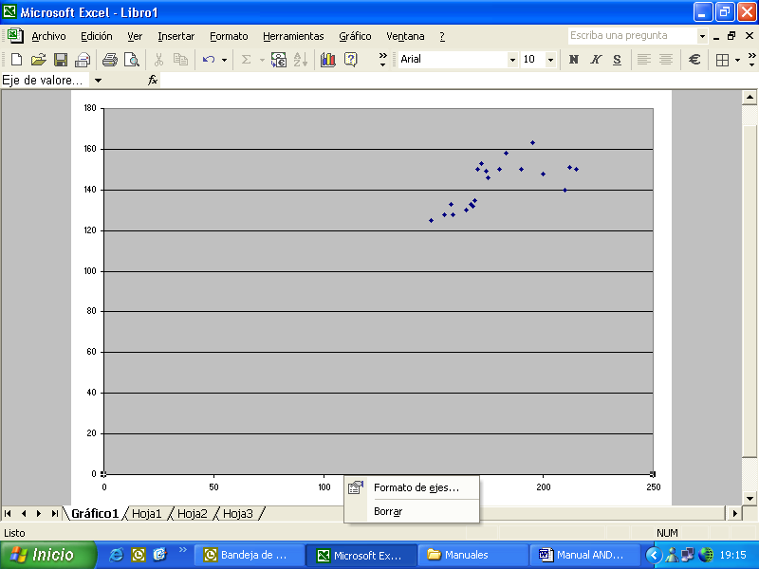

marcamos FORMATO DE EJES y aparece lo siguiente

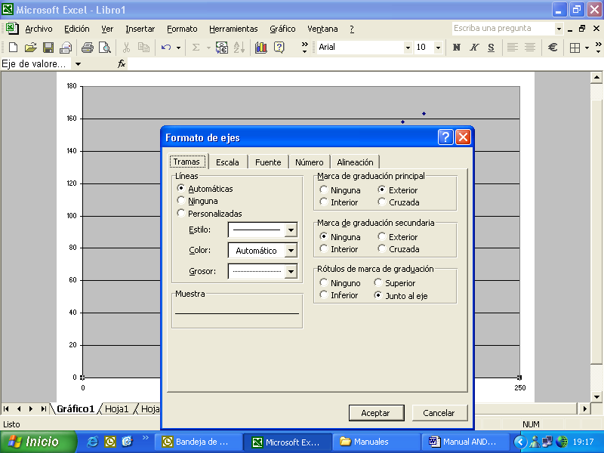

marcamos ESCALA y aparece la siguiente ventana
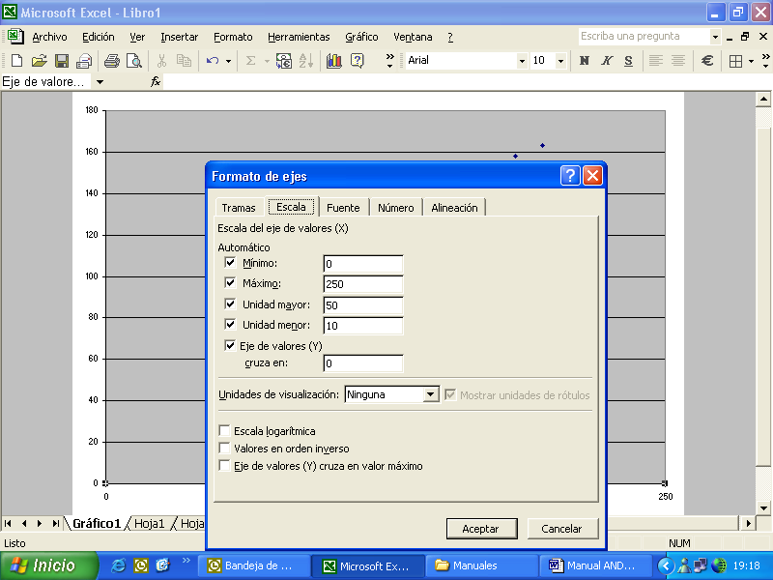

en mínimo escribimos 130 y marcamos aceptar y tendremos el gráfico en una nueva escala

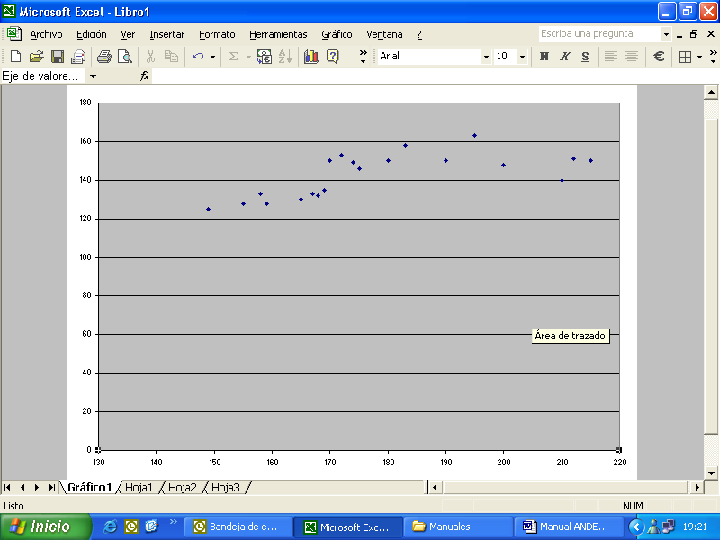

ahora poner el cursor sobre los puntos del gráfico y presionar botón izquierdo y luego derecho del mouse y veremos la siguiente ventana
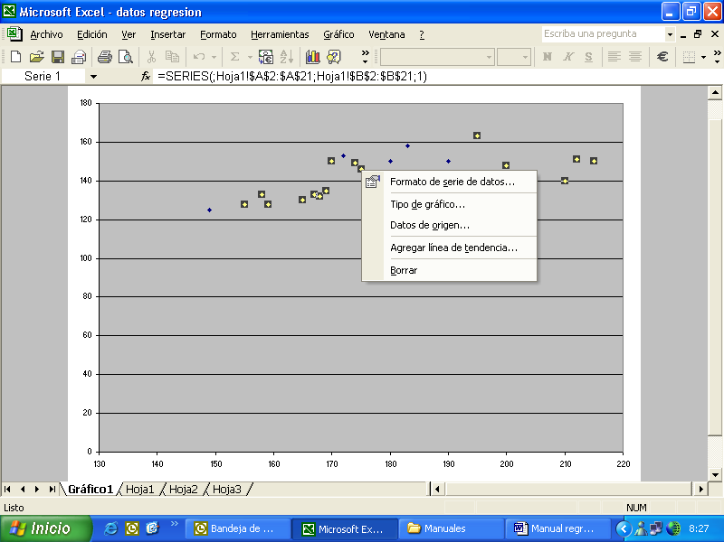

marcar la opción Agregar línea de tendencia y veremos lo siguiente

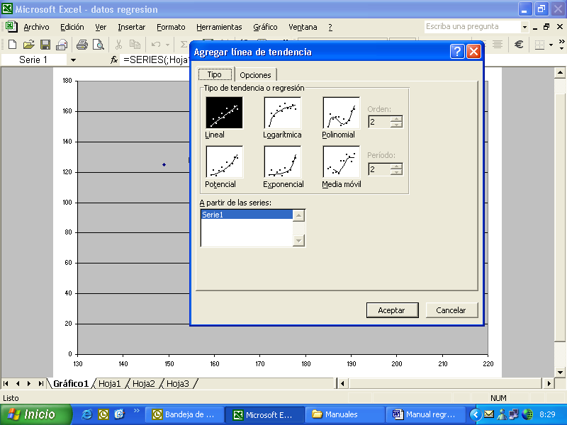

luego marcar en la línea superior Opciones y veremos la siguiente ventana
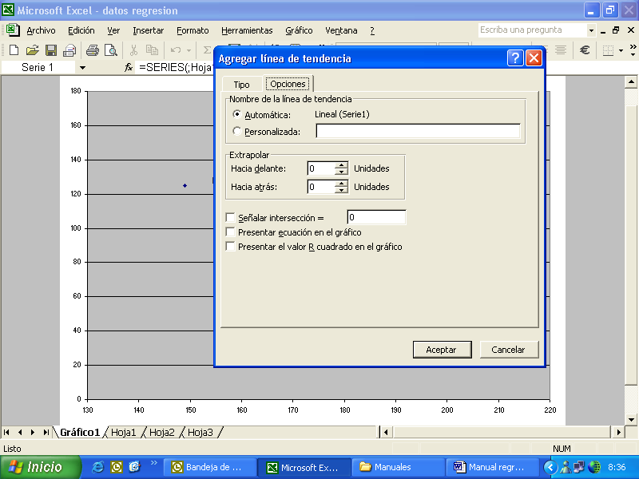

Activar las opciones Presentar ecuación en el gráfico y Presentar el valor R cuadrado en el gráfico y luego marcar aceptar y veremos en pantalla el gráfico de la recta ajustada, la ecuación de la recta ajustada y el valor de R cuadrado de la siguiente forma:

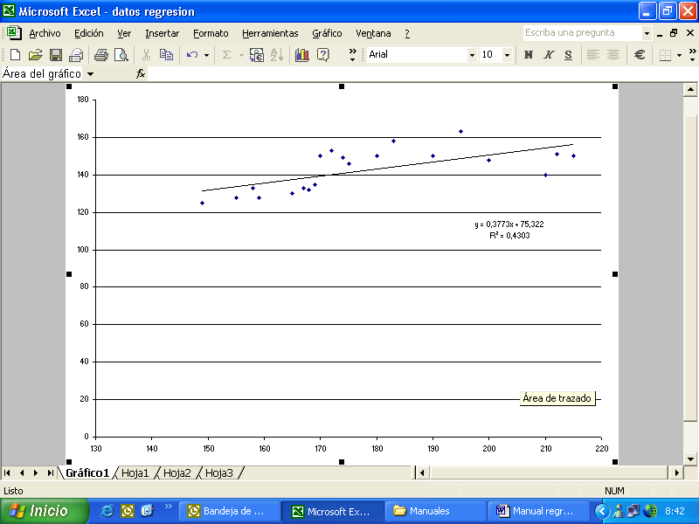

aquí se puede ver que la ecuación de la recta ajustada es y el valor de (43%)
El color de fondo se puede cambiar poniendo el cursor sobre el gráfico y presionar el botón izquierdo y luego el derecho del mouse y marcar formato de área de trazado.

Otra forma de realizar regresión con EXCEL

En el menú principal abrir la barra de herramientas y marcar la opción Análisis de datos (si esta opción no aparece en la barra de herramientas, se puede activar en la opción Complementos buscando la opción Herramientas para análisis)

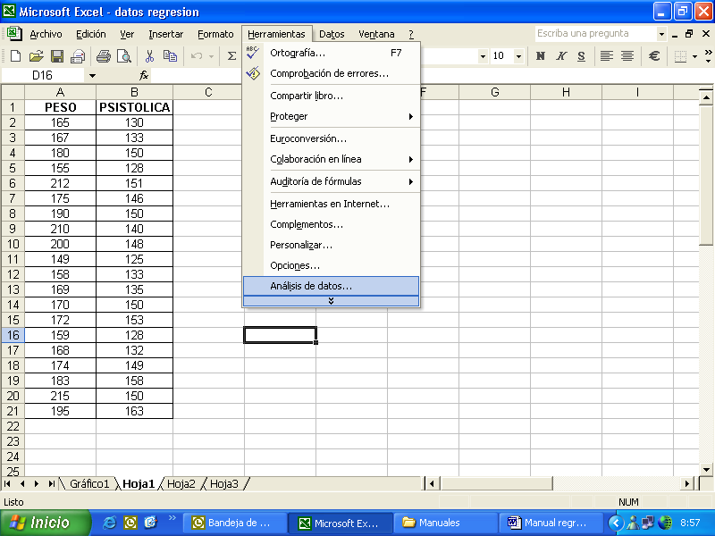

se abre la ventana Análisis de datos y se marca la opción Regresión y luego se marca aceptar

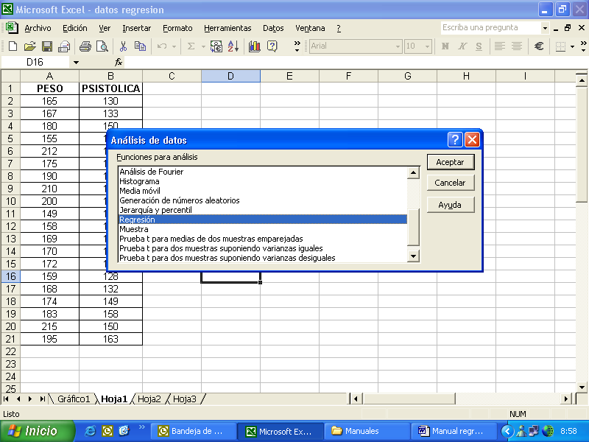

Se abre la ventana Regresión en la cual se debe llenar las siguientes opciones:
Rango de entrada: Se debe escribir las columnas donde están los datos.
Escribir en Rango Y de entrada: B2:B21
Escribir en Rango X de entrada: A2:A21

Rango de salida: Si desea que los resultados se escriban en la misma hoja de cálculo, indicar la celda en que quiere que se escriban.
En una hoja nueva: Si desea que los resultados se escriban en una hoja nueva.

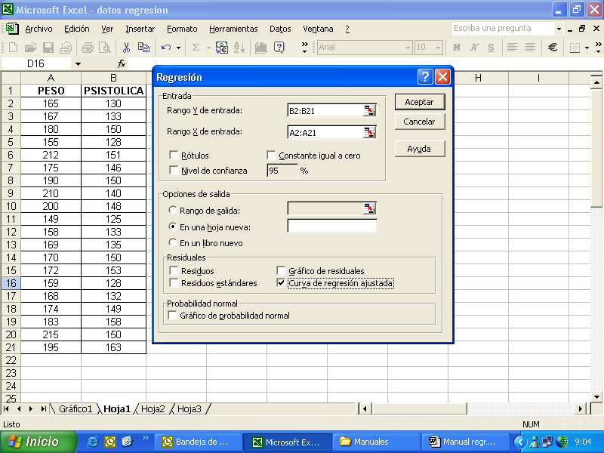

luego marcar aceptar y se muestra una hoja nueva con los resultados del análisis de regresión de la siguiente forma:
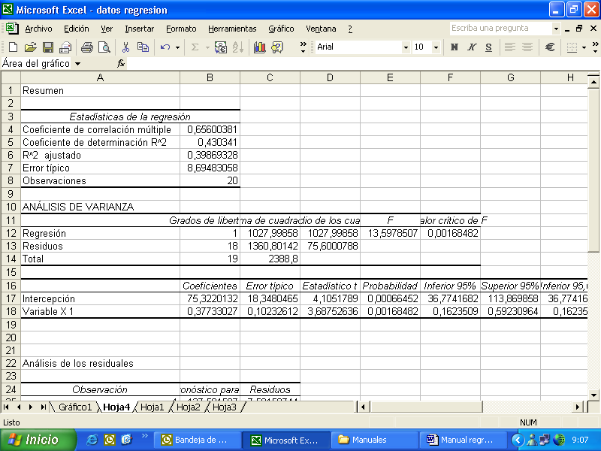

En el primer cuadro se muestra
- El coeficiente de correlación: 0.6560
- El coeficiente de determinación R² : 0.4303 (43%)
- Error estándar de estimación (error típico): 8.6948
En el tercer cuadro se muestra los coeficientes de la recta de regresión e intervalos de confianza para las predicciones: Intercepción: 75.3220132 y Razón de cambio: 0.37733027.
En el último cuadro se muestran el cálculo de los errores para cada valor de Y observado.

